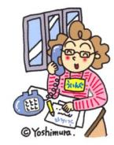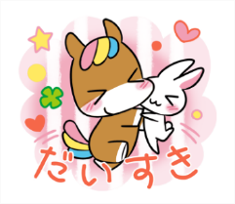　　　　

もうすぐのですね。ういんぐのものです。

**3のスケジュール！**

**がやってきますね！**

***だより***

***練馬区***

logo1

31（2019）3（NO.119）

： センターういんぐ

センターういんぐは、のあるたちやそのがでせず、してらしくいきいきとしたがれるようににえサポートするところです。

|  |  |  |  |  |  |  |
| --- | --- | --- | --- | --- | --- | --- |
| 日 | 月 | 火 | 水 | 木 | 金 | 土 |
| 説明: 2  ※　　　は、おみです。  ※（オ）はオープンスペースです。  ★プログラムのみはの２５からです。 | | | | | １ | 2 |
| (オ)なし  () | ～7:00(オ)  2:00～3:00    3:30～5:00  IMR |
| 3 | 4 | 5 | 6 | 7 | ８ | 9 |
| ～7:00(オ)  2:00～3:30  　き！ | ～7:00(オ)  　2:00～5:00  の  サイコドラマ  　※ | 説明: 2 | ～7:00(オ)  ：()  1:00～  パソコン①(50)  　2:00～3:30  きれいにし！ | (オ)なし  () | (オ)なし  ()  　1:00～3:00  ういんぐ  →P２  (:) | ～7:00(オ)  3:30～5:00  IMR |
| 10 | 11 | 12 | 13 | 14 | 15 | 16 |
| ～7:00(オ)  　10:00～  ｻﾎﾟｰﾀｰ  5:30～  →P2  『すいとんと  (20)』 | ～7:00(オ)  2:00～4:00    『ちはやふるび-』→P2 | 説明: 2 | ：()～7:00(オ)  1:00～  パソコン②(50)  　2:00～3:00  きれいにし！ポスターり | (オ)なし  () | (オ)なし  () | ～7:00(オ)  3:30～5:00  IMR |
| 17 | 18 | 19 | 20 | 21 | 22 | 23 |
| 説明: 2 | ～7:00(オ)  　2:00～3:00  (100) | 説明: 2 | ～7:00(オ)  ：()  1:00～  パソコン③(50)  　2:00～3:00  きれいにし！ポスターり | の  説明: 2 | (オ)なし  ()  　1:00～3:00  ういんぐ→P2  (100) | ～7:00(オ)  　10:00～  ぴあまっぷ  1:30～2:00  　 2:00～3:30  ﾎﾞﾗﾝﾃｨｱ  　3:30～5:00  　IMR |
| 24 | 25 | 26 | 27 | 28 | 29 | 30 |
| ～7:00(オ)  11:00～4:00  チルコロ→P4 | ～7:00(オ)  　1:30～3:30  　つぼみの | 説明: 2 | ～7:00(オ)  ：()  0:00～1:50  プログラム→P2  　2:00～3:00  きれいにし！ | (オ)なし  ()  ※ＩＭＲは「リカバリーとの」です。  ※『つぼみの』はとのです。  ※ういんぐはとのﾎﾞﾗﾝﾃｨｱ・ｺｰﾅｰでっています。  ◆は、・・・：９:00～８:00、・：～８:00です。  ◆はがです。オープンスペースのにできます。スタッフにおかけください。 | (オ)なし  () | ～7:00(オ)  3:30～5:00  　IMR |
| 31 |  | | | | | |
| ～7:00(オ)  2:00～3:30  の  『へこう』→P3 |

1



**ういんぐ・** ☎03-3929-1467

：ﾎﾞﾗﾝﾃｨｱ・ｺｰﾅｰ

**：38（）1:00～3:00**

（２）**：**

**『ういんぐ！』**



**ういんぐ・** ☎03-3922-2422

：ﾎﾞﾗﾝﾃｨｱ・ｺｰﾅ-

**：322（）1:00～3:00**

（４）**：100**

**『おとティータイム♪』**

☆のおらせ☆

**『ちはやふる-び-』**

**：311() 2:00～4:00**

**：**ういんぐ

*ののどころは…！？*

ヒットコミックをすずでした「ちはやふる の」「ちはやふる の」の。3になったかるたのたちは、のにけてきす。、にうはでたちとうため、かるたにしていた。そんな、かるたでいがけないトラブルがこる…。







♣とおらせ♣

127（）のは、メンバー・スタッフ・ボランティアわせて22のでした。

メニューは「ハヤシライス」と「サラダ」、デザートはでした！みんなでけをしてをり、サラダはもみしてドレッシングでえました。はりにカットして、「とべやすい！」とでした。めてしたメンバーもいましたが、「とてもしかった」「からしてかった」などのがありました。

[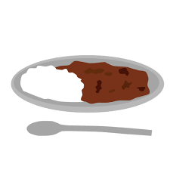](https://www.google.co.jp/imgres?imgurl=http%3A%2F%2Fwww.oofree.net%2Fdrawing_food%2Fp1%2Fhayashirice.png&imgrefurl=http%3A%2F%2Fwww.oofree.net%2Fdrawing_food%2Fp1%2Fhayashirice.html&docid=hf4nABS5ySN-ZM&tbnid=cAClF_MiLvUJwM%3A&vet=10ahUKEwi_0-TD-r_gAhVFzbwKHUBvAboQMwhCKAUwBQ..i&w=500&h=500&bih=651&biw=1366&q=%E3%83%8F%E3%83%A4%E3%82%B7%E3%83%A9%E3%82%A4%E3%82%B9%E3%80%80%E3%82%A4%E3%83%A9%E3%82%B9%E3%83%88&ved=0ahUKEwi_0-TD-r_gAhVFzbwKHUBvAboQMwhCKAUwBQ&iact=mrc&uact=8)

**3の**　　　　　　　　　　　　　　　　　　　　　　　　**『すいとんと』**　　　　　　　　　　　　　　　　　　　　　　　　**：310（）5:30～6:30**　　　　　　　　　　　　　　　　　　　　　　　　※をするは3:30　　　　　　　　　　　　　　　　　　　　　　　**：300　：37（）　　　　　　　　　　　　　　　　　　　　　　　　❢20**（にします。）

[](https://www.google.co.jp/imgres?imgurl=https%3A%2F%2Fwww.meiji.co.jp%2Fmeiji-shokuiku%2Fevents%2Fillust%2Fdata%2Fthumbnail%2Fhuman31.png&imgrefurl=https%3A%2F%2Fwww.meiji.co.jp%2Fmeiji-shokuiku%2Fevents%2Fillust%2F&docid=FmVgh-_A12BPQM&tbnid=RrqMo4Vbv8TxhM%3A&vet=10ahUKEwj4jb_z-b_gAhUHNrwKHaNcA-AQMwixAigMMAw..i&w=200&h=200&bih=651&biw=1366&q=%E8%AA%BF%E7%90%86%E3%80%80%E3%82%A4%E3%83%A9%E3%82%B9%E3%83%88&ved=0ahUKEwj4jb_z-b_gAhUHNrwKHaNcA-AQMwixAigMMAw&iact=mrc&uact=8)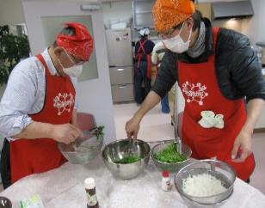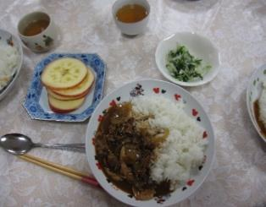



◆プログラムとおらせ◆

130（）のプログラムはのあるメンバーの

のと、グループにかれてのをいました。

、をえて、できめたメンバーから…

メンバーからいた「のコツ！」

「いにはにをわれようと、みには

る。なでへけるようにすること、

がいにはをとることもだとう。

のさはさでカバーをしている」

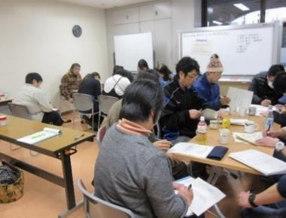

もし、がであっても、

んでいくでめればよいとう。

たとえば、でだなとうにも、からみるが。



はグループでのをいました。



は「＆をして、いているからおをってみよう！」です。

:31327()12:00～13:50

:ういんぐ

：NPOことり　・センター

※おの持ち込みなです！

2



**の**

**をします**

**：328（）～331（）**

が3にされるため、するをします。などのはスタッフまで。

※にります。

**○をじるプログラム『』○**

23()はの。みんなで「いしたい」と「てほしい」をしいました。みんなののは、「だらしない」「」「り」「」など。てほしいは、「な」「さ」「からのプレゼント」「なかさ」など。メンバー、するちもありました。

に(?)にかって

**「は！は！**」

みんなでをげてを

いました。

2

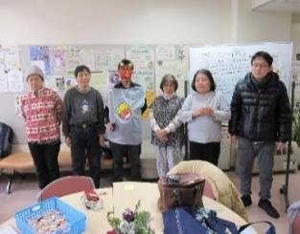

**★の**

**34（）～ 315（）**

（ういんぐまでごください）

**★プログラム★**

29（）に、24イベント「アメリカ」をしました。メンバーは12のでした。はゲストスピーカーとしてアメリカのウェストヴァージニアのマークスミスさんをおきし、ウェストヴァージニアのらしや、やについてのおをきました。

その、での「カントリーロード」をいました。スミスさんへのもくあり、「をしたいといます！」「のことをりにっていることがらしいといます」

などのもありました。なことをおして下さり、とてもしたをごすことができました！

C:\Users\202\AppData\Local\Microsoft\Windows\Temporary Internet Files\Content.IE5\HZEIL2MH\MC900228575[1].wmfC:\Users\202\AppData\Local\Microsoft\Windows\Temporary Internet Files\Content.IE5\HZEIL2MH\MC900228575[1].wmfC:\Users\202\AppData\Local\Microsoft\Windows\Temporary Internet Files\Content.IE5\HZEIL2MH\MC900228575[1].wmfC:\Users\202\AppData\Local\Microsoft\Windows\Temporary Internet Files\Content.IE5\HZEIL2MH\MC900228575[1].wmfC:\Users\202\AppData\Local\Microsoft\Windows\Temporary Internet Files\Content.IE5\HZEIL2MH\MC900228575[1].wmfC:\Users\202\AppData\Local\Microsoft\Windows\Temporary Internet Files\Content.IE5\HZEIL2MH\MC900228575[1].wmf

[](https://3.bp.blogspot.com/--rzFthy8sTQ/UZYlCgdz8hI/AAAAAAAATI8/7Y5tf91YLPM/s800/gassyou_onpu.png)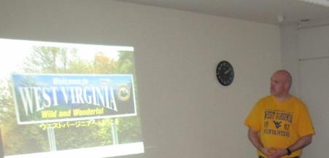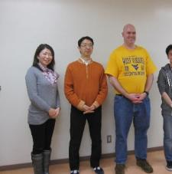

[](https://3.bp.blogspot.com/-mRMrUfe2X_Q/UdEeZyjf2fI/AAAAAAAAVus/J4MkVnfe6fk/s732/classic_guitar.png)

✿のつどい✿

214（）にののつどいを、ボートのみんなのカフェ「すまいる」でしました。は、のへのいをいながらをすすめていきました。また、ののにしてもらえたらということで「しさをえるのとコツ　フランスまれの～ユマニチュード」から「じことをもねる」「をいでくれない」をでました。などでをけているが、がをっているのかわからずにじているやをかけられをされいているなどを

わかりやすくまとめてあり、をするには、まずにづいて

もらいをするのかをしっかりえていくことがだということを

びました。ものや、のとごに、

してしていきたいとっていますので、よろしくおいいたします。

C:\Users\202\AppData\Local\Microsoft\Windows\Temporary Internet Files\Content.IE5\HZEIL2MH\MC900228575[1].wmf

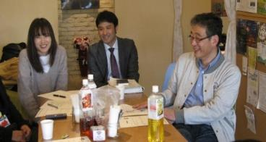

でをされているは、ういんぐのがされます。

しくはのケースワーカーにおいわせください。

おらせ

3０

3

♠の♠

126（）のでは、アンケートのおい、があること、プログラム・のつどいの、の、インフルエンザのがありました。さんからはマスク・うがい・いの、のあるをるなどのをしているとがました。またしいメンバーもいたので「のができた」「、とすことができる」「できる」ういんぐをしてのをしいました。ういんぐからは「きれいにし！」はそのにいるみんなでしましょうとびかけました。

♬チルコロのおらせ♬

**：324（）11:00～4:00**

：　り

　も、おりをにをめて

いきたいといます。をするは、

スタッフまでをかけてください。

　　　　　★チルコロの★

**36　（）3:30～　ちわせ**

**31３（）3:00～　ちわせ**

**32０（）3:00～　いし**



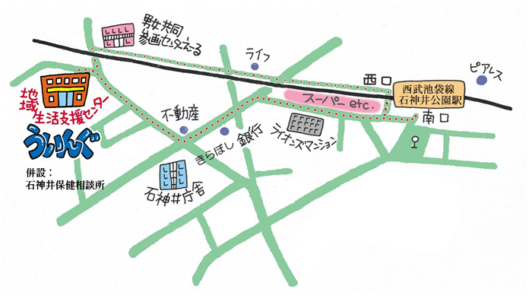

！！

▲「ういんぐ」ごにあたって▲

○ゴミはおちりください。

○です。でのもごください。

○でのはごください。はのをごください。

○やの、ＳＮＳへのはごください。

〒177-00417-3-28 1

（：）

TEL：03-3997-2181

FAX：03-3997-2182

ホームページ：

http://www.neri-shakyo.com/department/wing

センターういんぐ

4

★より8

をてし、いをなりにみ、センターえーるがあるをし、をくぐりするとにレンガの（ういんぐ・）があります。